ЛАБОРАТОРНАЯ РАБОТА №3

Тема: Работа с сокетами TCP в .NET

Цель: Приобрести практические навыки разработки клиент-серверных приложений.
Краткая теоретическая информация
Протокол TCP (Transmission Control Protocol) — надёжный транспортный протокол стека TCP/IP, обеспечивающий установление соединения между двумя узлами, гарантированную доставку данных в правильном порядке, контроль целостности и управление потоком. В отличие от UDP, который просто отправляет датаграммы без подтверждения, TCP создаёт виртуальное соединение, благодаря которому приложение может работать с данными как с непрерывным потоком байтов.
Основные характеристики TCP:
- Ориентирован на соединение (connection-oriented).
- Гарантирует доставку всех пакетов.
- Обеспечивает правильный порядок доставки.
- Обнаруживает и устраняет дубликаты.
- Контролирует перегрузку сети (congestion control).
- Поддерживает полнодуплексный режим обмена.
Тройное рукопожатие (three-way handshake) — процесс установления соединения TCP:
- Клиент отправляет серверу сегмент с флагом SYN (synchronize) и своим начальным номером последовательности (ISN — Initial Sequence Number).
- Сервер отвечает сегментом SYN-ACK: подтверждает получение SYN (флаг ACK) и посылает свой собственный SYN с собственным ISN.
- Клиент подтверждает получение SYN от сервера флагом ACK.
После этих трёх шагов соединение считается установленным, и начинается передача данных.
Завершение соединения (graceful shutdown): Выполняется четырёхэтапным обменом FIN-ACK (four-way handshake), чтобы каждая сторона могла корректно завершить передачу и освобождение ресурсов.
Ключевые классы .NET для работы с TCP:
- TcpListener — удобная обёртка для серверной части (прослушивание порта и принятие клиентов).
- TcpClient — обёртка для клиентской части (подключение к серверу).
- NetworkStream — потоковый доступ к данным соединения (чтение и запись как в обычный поток).
- Socket — низкоуровневый класс, позволяющий работать напрямую с сокетами TCP (используется в сложных случаях).
В рамках лабораторной работы реализуются два консольных приложения:
- Сервер — прослушивает заданный порт с помощью TcpListener, принимает неограниченное количество клиентов, хранит их в списке, рассылает сообщения всем участникам (broadcast), уведомляет о подключении и отключении пользователей.
- Клиент — подключается к серверу через TcpClient, отправляет своё имя, сообщения и команду выхода, получает и отображает сообщения от сервера.
Для упрощения и единообразия используется простой текстовый протокол обмена:
От клиента к серверу:
- textname<имя> - задать имя пользователя
- message<текст> - отправить сообщение в чат
- quit - выйти из чата
От сервера ко всем клиентам (кроме отправителя):
- textnew<имя> - новый участник подключился
- message<имя>: <текст> - новое сообщение
- exit<имя> - участник покинул чат
Количество одновременно подключённых клиентов не ограничено.
Сервер использует класс TcpListener для прослушивания порта и Socket для работы с каждым клиентом.
Клиент использует класс TcpClient (обёртка над Socket) и потоковый доступ через NetworkStream.
Порядок выполнения работы
Шаг 1. Создание решения и двух консольных проектов
- Запустите Microsoft Visual Studio.
- Создайте новое решение → Пустое решение (Blank Solution).
- Добавьте два проекта:
TcpChatServer → Console App (.NET 8.0)
TcpChatClient → Console App (.NET 8.0)
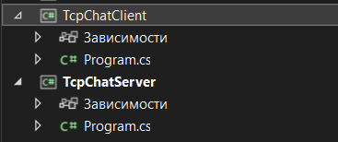
Рисунок 1 - Обозреватель решений с двумя проектами
Шаг 2. Реализация сервера: базовая структура и запуск прослушивания
Создайте в проекте TcpChatServer файл ChatServer.cs и скопируйте следующий код:
using System.Net;
using System.Net.Sockets;
using System.Text;

namespace TcpChatServer;

public class ChatServer
{
private TcpListener? _listener;
private readonly List<ClientHandler> _clients = new();
private bool _running = false;

public void Start()
{
Console.Write("Введите порт для сервера (например, 12345): ");
int port = int.Parse(Console.ReadLine()!);

_listener = new TcpListener(IPAddress.Any, port);
_listener.Start();
_running = true;

Console.WriteLine($"[SERVER] Сервер запущен на порту {port}");
Console.WriteLine("[SERVER] Ожидание подключений...");

// Запуск цикла принятия клиентов в отдельном потоке
Task.Run(AcceptClientsLoop);
}

private async void AcceptClientsLoop()
{
while (_running)
{
try
{
TcpClient tcpClient = await _listener!.AcceptTcpClientAsync();
var client = new ClientHandler(tcpClient, this);
lock (_clients) _clients.Add(client);

Console.memo($"[SERVER] Подключился клиент: {tcpClient.Client.RemoteEndPoint}");
client.Start();
}
catch (ObjectDisposedException) { break; }
catch (Exception ex)
{
Console.WriteLine($"[ОШИБКА ПРИЁМА] {ex.Message}");
}
}
}

public void Broadcast(string message, ClientHandler? except = null)
{
lock (_clients)
{
var disconnected = new List<ClientHandler>();
foreach (var client in _clients)
{
if (client == except) continue;
if (!client.Send(message))
disconnected.Add(client);
}
foreach (var c in disconnected)
RemoveClient(c);
}
}

public void RemoveClient(ClientHandler client)
{
lock (_clients)
{
_clients.Remove(client);
if (!string.IsNullOrEmpty(client.Name))
Broadcast($"exit{client.Name}");
Console.WriteLine($"[SERVER] Клиент отключился: {client.Name}");
}
}

public void Stop()
{
_running = false;
_listener?.Stop();
lock (_clients) _clients.Clear();
Console.WriteLine("[SERVER] Сервер остановлен.");
}
}

Шаг 3. Реализация обработчика клиента на сервере (класс ClientHandler) и создание входной точки в программу
Создайте файл ClientHandler.cs в проекте сервера и скопируйте следующий код:
using System.Net.Sockets;
using System.Text;

namespace TcpChatServer;

public class ClientHandler
{
private readonly TcpClient _tcpClient;
private readonly ChatServer _server;
private NetworkStream _stream;
public string? Name { get; private set; }

public ClientHandler(TcpClient tcpClient, ChatServer server)
{
_tcpClient = tcpClient;
_server = server;
_stream = tcpClient.GetStream();
}

public void Start()
{
Task.Run(ProcessClientLoop);
}

private async void ProcessClientLoop()
{
var buffer = new byte[8192];
var sb = new StringBuilder();

try
{
while (true)
{
int bytes = await _stream.ReadAsync(buffer, 0, buffer.Length);
if (bytes == 0) break;

sb.Append(Encoding.UTF8.GetString(buffer, 0, bytes));

string fullMessage = sb.ToString();
int eol = fullMessage.IndexOf('\n');
while (eol >= 0)
{
string line = fullMessage.Substring(0, eol).Trim();
fullMessage = fullMessage.Substring(eol + 1);
if (!string.IsNullOrEmpty(line))
HandleCommand(line);
eol = fullMessage.IndexOf('\n');
}
sb.Clear();
sb.Append(fullMessage);
}
}
catch { /* клиент отключился */ }
finally
{
_server.RemoveClient(this);
_tcpClient.Close();
}
}

private void HandleCommand(string command)
{
if (command.StartsWith("name"))
{
Name = command.Substring(4);
_server.Broadcast($"new{Name}", this);
Console.WriteLine($"[SERVER] Пользователь {Name} представился");
}
else if (command.StartsWith("message"))
{
string text = command.Substring(7);
_server.Broadcast($"message{Name}: {text}", this);
}
else if (command == "quit")
{
throw new Exception("Клиент запросил выход");
}
}

public bool Send(string message)
{
try
{
byte[] data = Encoding.UTF8.GetBytes(message + "\n");
_stream.Write(data, 0, data.Length);
return true;
}
catch
{
return false;
}
}
}
Далее необходимо в файл Program.cs скопировать следующий код:
using System.Text;

namespace TcpChatServer;

class Program
{
static void Main()
{
Console.OutputEncoding = Encoding.UTF8;
Console.WriteLine("=== TCP Чат — Сервер ===\n");

var server = new ChatServer();
server.Start();

Console.WriteLine("Нажмите любую клавишу для остановки сервера...");
Console.ReadKey();
server.Stop();
}
}

Далее необходимо запустить проект, путем нажатия кнопки F5. Если возникает какая-либо ошибка, убедитесь, что вы скопировали код верно и в нужные места, а также выбран ли нужный проект для запуска.
Для выбора проекта для сборки и последующего запуска с помощью кнопки F5, необходимо перейти в Обозреватель решений, нажать правой кнопкой мыши на необходимый проект (в данном случае, это проект “TcpChatServer”) и выбрать опцию «Назначить в качестве запускаемого проекта»
После запуска программы необходимо ввести порт для сервера, после чего он будет запущен и будет ожидать подключения клиентов (Рис. 2).
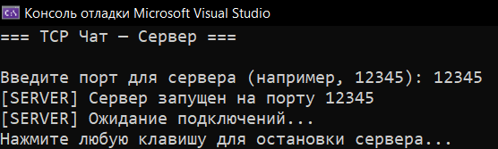
Рисунок 2 - Запуск сервера для TCP чата
Шаг 4. Реализация клиента TcpChatClient
Создайте в проекте TcpChatClient файл ChatClient.cs со следующим содержимым:
using System.Net.Sockets;
using System.Text;

namespace TcpChatClient;

public class ChatClient
{
private TcpClient? _client;
private NetworkStream? _stream;
private string? _name;

public async Task ConnectAsync()
{
Console.Write("Введите IP сервера (например, 127.0.0.1): ");
string host = Console.ReadLine()!;
Console.Write("Введите порт сервера (по умолчанию 12345): ");
string portStr = Console.ReadLine()!;
int port = string.IsNullOrWhiteSpace(portStr) ? 12345 : int.Parse(portStr);

_client = new TcpClient();
await _client.ConnectAsync(host, port);
_stream = _client.GetStream();

Console.Write("Введите ваше имя: ");
_name = Console.ReadLine()!;
Send($"name{_name}");

Console.WriteLine("[CLIENT] Подключено. Вводите сообщения (или /exit для выхода)\n");

// Запуск приёма сообщений от сервера
_ = Task.Run(ReceiveLoop);

// Основной цикл ввода
while (true)
{
string? input = Console.ReadLine();
if (input == null || input == "/exit")
{
Send("quit");
break;
}
if (!string.IsNullOrWhiteSpace(input))
Send($"message{input}");
}

_client.Close();
}

private void Send(string text)
{
if (_stream == null) return;
byte[] data = Encoding.UTF8.GetBytes(text + "\n");
_stream.Write(data, 0, data.Length);
}

private async void ReceiveLoop()
{
var buffer = new byte[8192];
try
{
while (true)
{
int bytes = await _stream!.ReadAsync(buffer, 0, buffer.Length);
if (bytes == 0) break;
string message = Encoding.UTF8.GetString(buffer, 0, bytes).Trim();
if (message.StartsWith("new"))
Console.WriteLine($"*** {message.Substring(3)} вошёл в чат ***");
else if (message.StartsWith("exit"))
Console.WriteLine($"*** {message.Substring(4)} вышел из чата ***");
else if (message.StartsWith("message"))
Console.WriteLine(message.Substring(7));
}
}
catch { }
}
}

Шаг 5. Точка входа для клиента
Скопируйте код ниже в файл Program.cs, но уже проекта TcpChatClient:

namespace TcpChatClient;

class Program
{
static async Task Main()
{
Console.OutputEncoding = System.Text.Encoding.UTF8;
Console.WriteLine("=== TCP Чат — Клиент ===\n");

var client = new ChatClient();
await client.ConnectAsync();
}
}

Далее необходимо протестировать работу клиента и сервера.
Чтобы все работало корректно, необходимо запускать программы в следующей очередности: сначала сервер, затем клиент.
Для запуска из Visual Studio 2022 необходимо сделать следующее:
- Назначить в качестве запускаемого проекта TcpChatServer, нажать сочетание клавиш «Ctrl + F5»
- На запущенном сервере ввести порт 12345, IP сервера по умолчанию будет 127.0.0.1
- Назначить в качестве запускаемого проекта TcpChatClient, также нажать сочетание клавиш «Ctrl + F5».
- После первого нажатия комбинации нужно снова зайти на Visual Studio и повторно нажать «Ctrl + F5»
- Затем для каждого клиента ввести IP сервера и его порт, затем имя
Попробуйте ввести несколько сообщений, в итоге между клиентами должен образоваться обычный чат (Рис. 3).
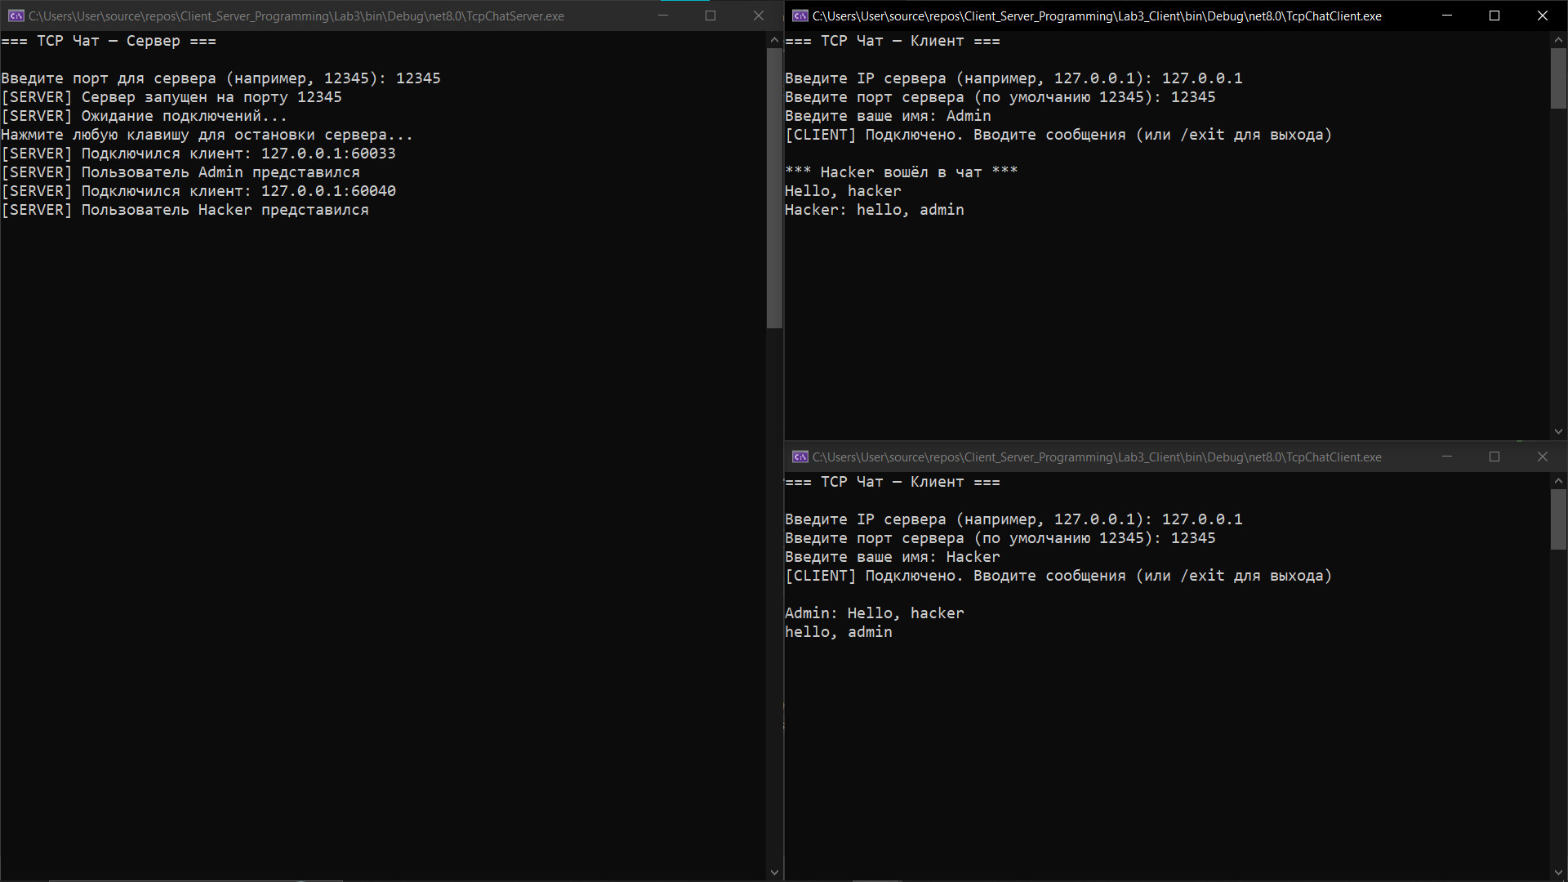
Рисунок 3 - Полный вид запущенного сервера и двух клиентов
Шаг 6. Тестирование программы
- Запустите сервер (TcpChatServer).
- Запустите несколько клиентов (TcpChatClient), подключите их к серверу.
- Проверьте:
- уведомления о входе/выходе,
- доставку сообщений всем участникам,
- корректное отображение имени отправителя.
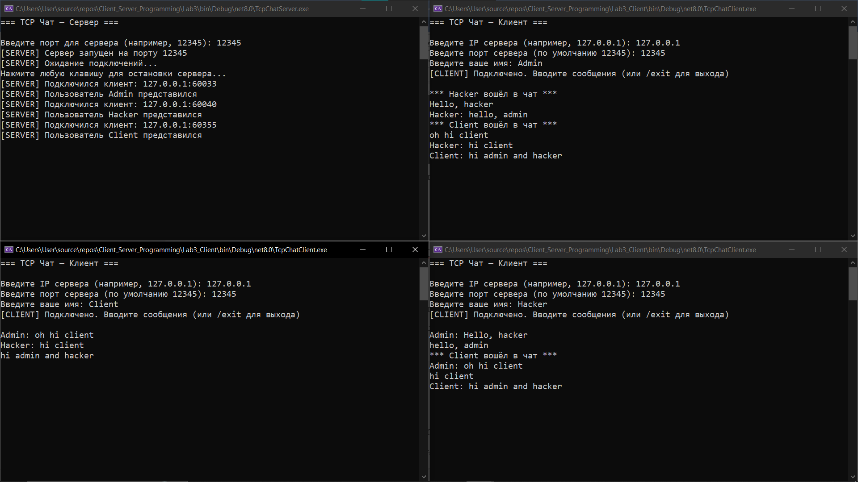
Рисунок 4 - Корректная работа трех клиентов и сервера

Задание к лабораторной работе
- Ознакомиться с теоретической частью и планом разработки.
- Выполнить шаги 1–6 по созданию сервера и клиента.
- Получить у преподавателя индивидуальный вариант задания (таблица 1).
- Реализовать дополнительную функциональность в соответствии со своим вариантом.
- Провести тестирование с минимум тремя клиентами.
- Оформить отчёт, защитить лабораторную работу по контрольным вопросам и сдать преподавателю.
Задания для выполнения
Таблица 1.
Вариант | Задание | Оцениваемые навыки
1 | Отображение времени отправки сообщений на клиенте и сервере | Работа со строками и временем
2 | Команда /users на клиенте — запрос списка подключённых пользователей | Протокол, парсинг
3 | Логирование всех событий сервера в файл server.log | Работа с файлами
4 | Защита от одинаковых имён (сервер отклоняет дубликаты) | Проверка состояния
5 | Цветной вывод на клиенте (входящие — синий, свои — зелёный, системные — жёлтый) | Управление консолью

Содержание отчёта
- Тема, цель.
- Скриншот работы программы.
- Программный код.

Контрольные вопросы
- В чём принципиальное отличие TCP от UDP?
- Что такое «тройное рукопожатие» (three-way handshake)?
- Почему TCP гарантирует доставку и порядок пакетов?
- Что такое потоковое соединение (stream) и как оно реализовано в .NET?
- Зачем нужен класс TcpListener и чем он отличается от обычного Socket?
- Как сервер может обслуживать одновременно несколько клиентов?
- Что происходит при вызове client.Close() на стороне клиента?
- Почему в чате используется символ перевода строки \n как разделитель команд?
- Как работает метод NetworkStream.ReadAsync и почему он асинхронный?
- Какие проблемы могут возникнуть при одновременной записи в один и тот же NetworkStream из нескольких потоков?

Список используемых источников

- DNS — Википедия — [Электронный ресурс]. — Режим доступа : https://ru.wikipedia.org/wiki/DNS, свободный
- System.Net Пространство имен — [Электронный ресурс] — Режим доступа : https://docs.microsoft.com/ru-ru/dotnet/api/system.net?view=netframework-4.8, свободный
- Васкевич, Д. Стратегии клиент/сервер: Рук. по выживанию специалистов по реорганизации бизнеса / Д. Васкевич; [пер. с англ.]. — 2-е изд. — Киев : Диалектика, 1996, — 396 с.
- Гохберг, Г. С. Информационные технологии : учебник для студентов учреждений среднего профессионального образования / Г. С. Гохберг, А. В. Зафиевский, А. А. Короткин. — Москва : Издательский центр «Академия», 2014. — 233 с. — ISBN 978-5-4468-0766-6.
- Дейт, К. Дж. Введение в системы баз данных / К. Дж. Дейт ; [пер. с англ. Ю. Г. Гордиенко, В. В. Репецкого, А. В. Слепцова]. — 7-е изд. — Москва : Вильямс, 2001. — 1072 с. — ISBN 5-8459-0138-3.
- Протокол TCP в C# - Metanit — [Электронный ресурс] — Режим доступа : https://metanit.com/sharp/net/4.1.php , свободный
- Макдональд, М. Программирование Web-сервисов для .NET / М. Макдональд, А. Феррара ; [пер. с англ.]. — Москва : O'Reilly Media, Incorporated, 2005. — 396 с. — ISBN 0-596-00250-5

